МИНИСТЕРСТВО ОБРАЗОВАНИЕ И НАУКИ УКРАИНЫ

НАЦИОНАЛЬНЫЙ ТЕХНИЧЕСКИЙ УНИВЕРСИТЕТ

«ХАРЬКОВСКИЙ ПОЛИТЕХНИЧЕСКИЙ ИНСТИТУТ»

Кафедра «Стратегическоеуправление»

Отчет к лабораторной работе №2

Триггеры

Выполнил:

студент группы КН-26

Величко А.Ю.

Проверила: Букреева К.С.

Харьков 2017

**Цель занятие:**Построение и ознакомление с работой основных схем D и JK-триггеров с помощью инструментальных средств цифровой части пакета EWB: генератора слов (ГС), логического анализатора (ЛА), логического преобразователя (ЛП), вольтметра.

*Задание 1*. Исследование работы D-триггера в статическом режиме

Собрать схему в пакете EWB, которая представлена на рис. 2.1.

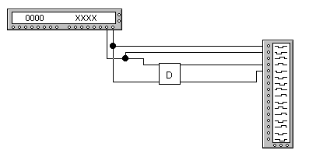

Рисунок 2.1 – Схема D-триггера

*Задание 2.* Собрать D-триггер, который имеет следующую внутреннюю структуру (рис.2.2).

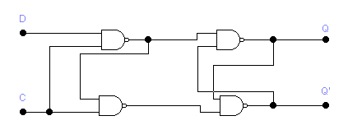

Рисунок 2.2 – Внутренняя структура D-триггера

*Задание 3.* Снять временную диаграмму этого триггера.

Для создания сложного элемента («макроса») необходимо выделить те элементы, которые он будет включать (см. рис.3.3). Далее выбрать меню "Circuit → Subcircuit" (или нажать Ctrl+B). Появится следующие диалоговое окно (рис. 2.3), где необходимо:

1 – ввести имя элемента (SZ);

2 – создать элемент ввести его в схему;

3 – отменить.

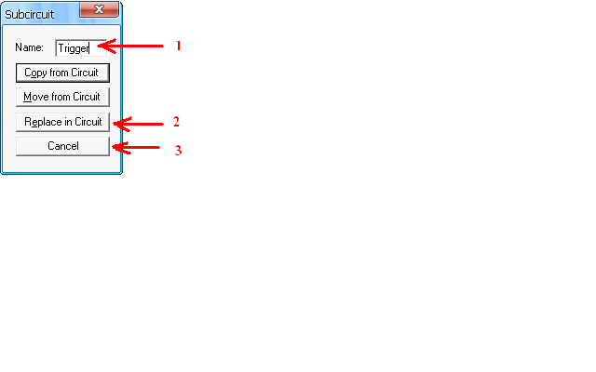

Рисунок 2.3 –– Создание макроса для D-триггера

*Задание 4.* Исследование работы D-триггера в динамическом режиме.

Собрать схему в пакете EWB, которая указана на рис. 2.4:

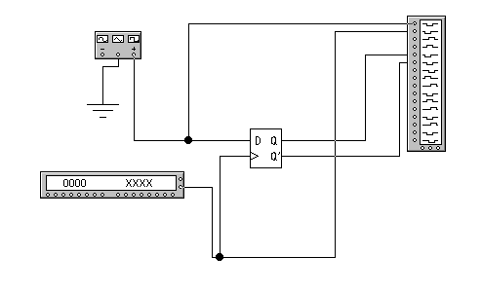

Рисунок 2.4 – Подключения D-триггера

С помощью объекта Генератор Импульсов (ГИ) на D-вход податьпрямоугольные сигналы со следующими параметрами:

A= 4 В , f= 2 кГц, а на вход синхронизации с помощью объекта Генератор Сигналов – следующие:

*T* = 10 кГц.

С помощью объекта ЛА получить временную диаграмму.

*Задание 5.*Исследование работы асинхронного JK-триггера в статическом режиме.

Собрать схему в пакете EWB, которая представлена на рисунке 2.5:



Рисунок 2.5 – Схема JK-триггера

*Задание 6.* С помощью ЛА построить таблицу состояний (ТС), привести временную диаграмму.

*Задание 7.* Исследовать работу двухступенчатого JK-триггера в статическом режиме.

Создать свой «макрос» одноступенчатого JK-триггера с именем “jk” для схемы, представленной на рис. 2.6.

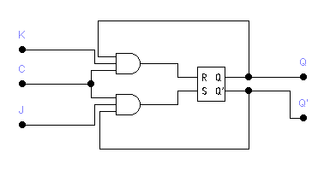

Рисунок 2.6 – Одноступенчатый JK-триггер

Собрать схему двухступенчатого JK-триггера, используя созданный «макрос» (рис. 2.7).

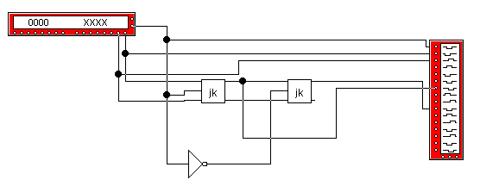

Рисунок 2.7 – Двухступенчатый JK-триггер

Исследовать этот JK-триггер (привести временную диаграмму).

*Задание 8.* Исследовать работу двухступенчатого JK-триггера в динамическом режиме.

Собрать схему в пакете EWB, которая представлена на рисунке 2.8.

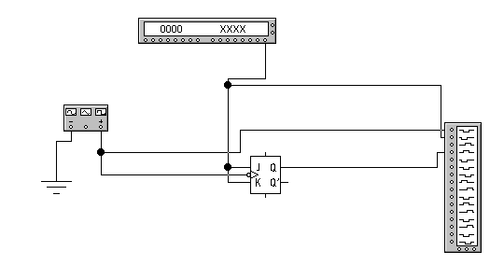

Рисунок 2.8 – Двухступенчатый JK-триггер

Исследовать JK-триггер, который работает в режиме T-триггера (J=K=1). Для этого на синхровход подать прямоугольные сигналы со следующими параметрами (с помощью ГИ): A = 4 В, f = 10 кГц,   
tu = 50 мкс.

Снять осциллограмму с входов и выходов.

*Задание 9.* Собрать D-триггер на основе JK-триггера и исследовать его работу.

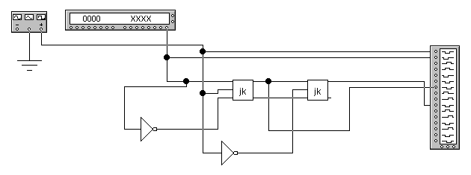

Рисунок 2.9 – D-триггер на основе JK-триггера

Привести временную диаграмму функционирования данного D-триггера.

**Ход работы:**

**Задание 1 и 2:** Соберём схемы которые представлены на рис.2.1 и рис.2.2 из методических указаний к лабораторной работе.

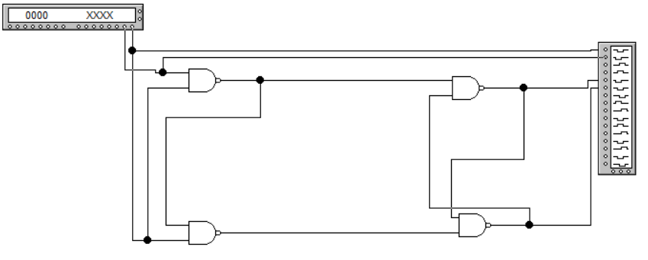

Рис.1

**Задание 3:**Снимем временную диаграмму построенного триггера(Рис.2)

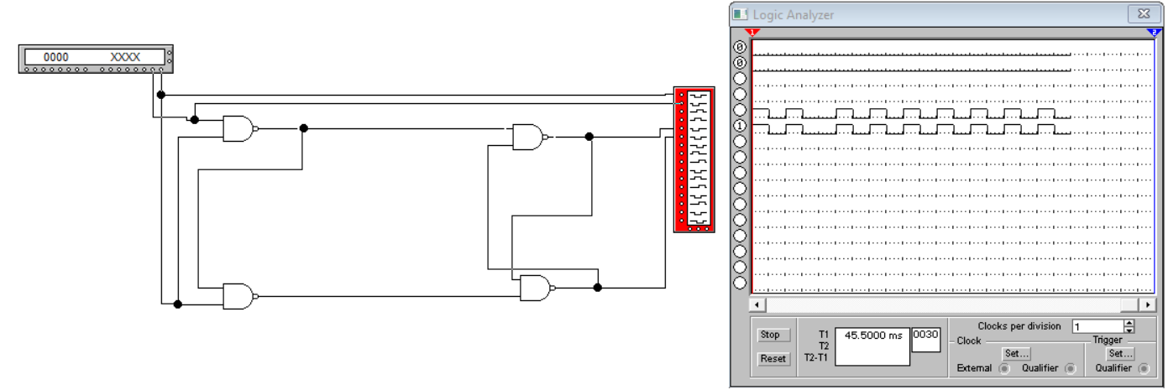

(Рис.2)

Создадим макрос для D-триггера(Рис.3).

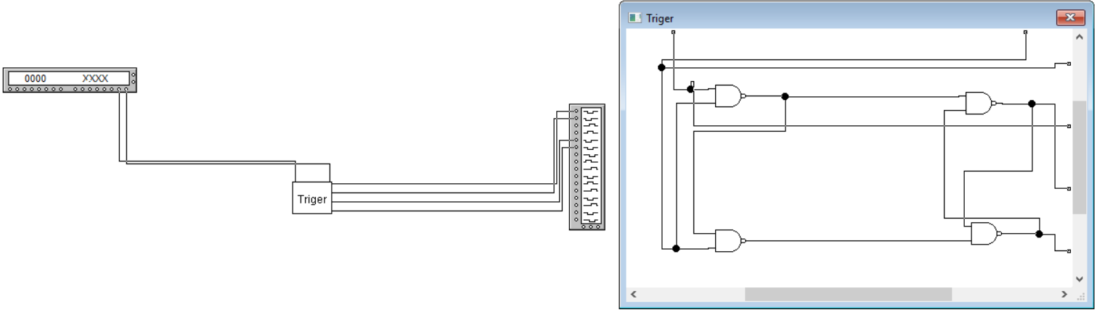

**Задание 4:**Исследуем работу D-триггера в динамическом режиме. Для этого создадим схему(Рис.4) и с помощью объекта Генератор Импульсов (ГИ) на D-вход подадим прямоугольные сигналы со следующими параметрами:

A= 4 В, f= 2 кГц, а на вход синхронизации с помощью объекта Генератор Сигналов – следующие:

*T* = 10 кГц.

С помощью объекта ЛА получить временную диаграмму(Рис.5).

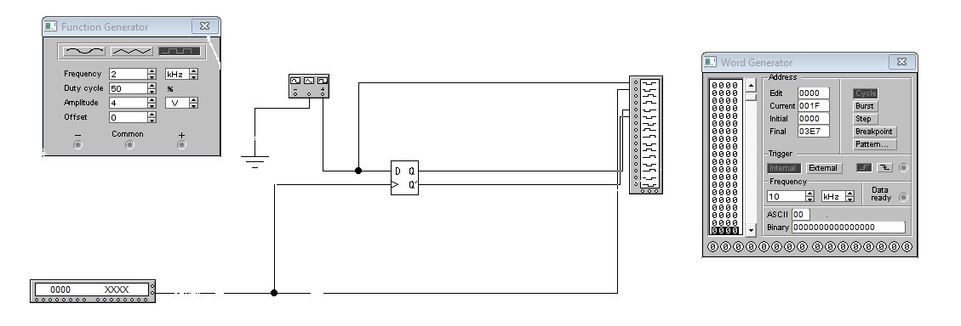

(Рис.4)

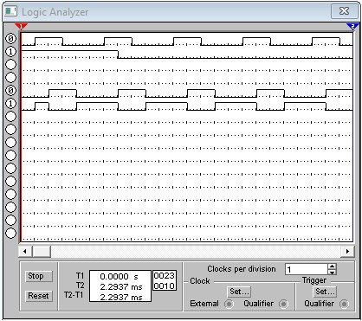

(Рис.5)

**Задание 5-6:** Соберем схему JK-триггера и проведем его временную диаграмму с помощью ЛА(Рис.6)

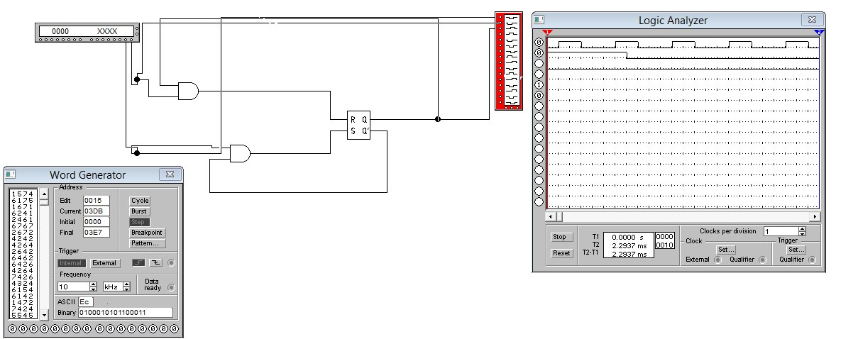

(Рис.6)

**Задание 7:** Создадим свой «макрос»одноступенчатого JK-триггера с именем “jk” (Рис.7).

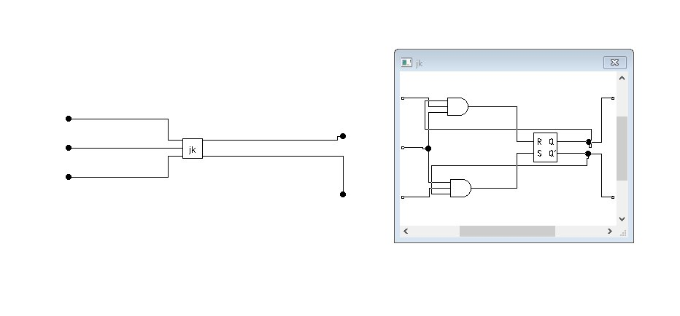

(Рис.7)

Соберем схему двухступенчатого JK-триггера, используя созданный «макрос» и исследуем этот JK-триггер (Рис.8)

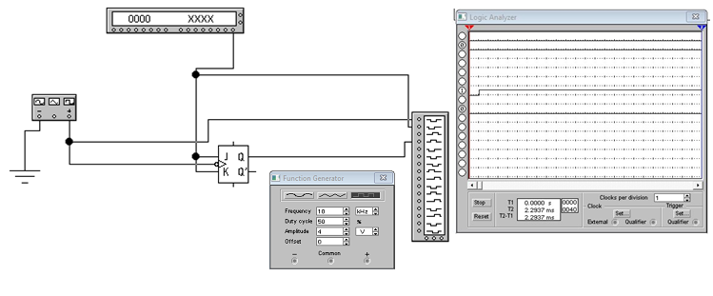

(Рис.8)

**Задание 9:** Соберем D-триггер на основе JK-триггера и исследуем его работу (Рис.9 )

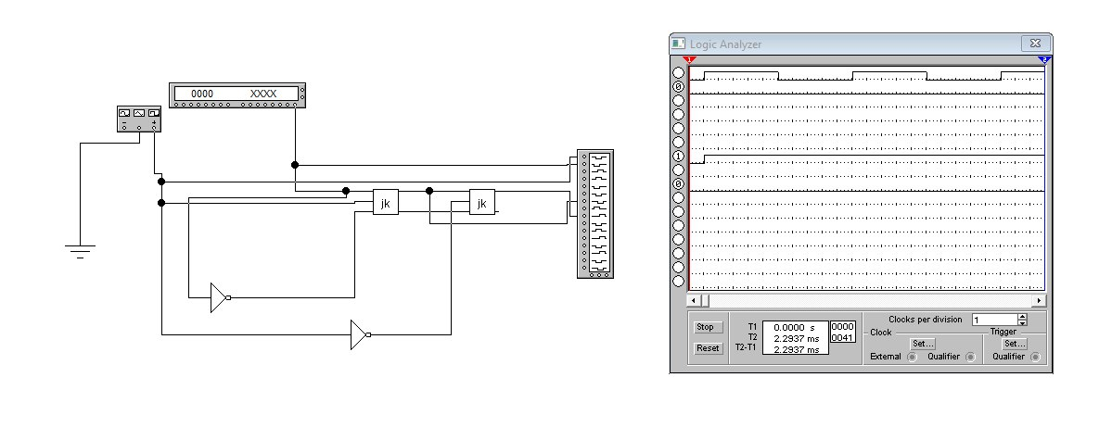

(Рис.9 )

**Вывод:**

В ходе лабораторной работы я ознакомился с работой основных схем D и JK-тригерров с помощью инструментальных средств цифровой части пакета EWB: генератора слов (ГС), логического анализатора (ЛА), логического преобразователя (ЛП), вольтметра